Клас_______ Прізвище та ім’я ______________________________ Дата _________
Тема. З'ясування умов плавання тіл.
Мета: дослідним шляхом визначити, за яких умов тіло плаває на поверхні рідини; плаває всередині рідини; за яких умов тіло тоне в рідині.
Обладнання: пробірка (або невелика склянка з-під ліків) з корком; нитка (або дротинка) завдовжки 20-25 см; посудина із сухим піском; вимірювальний циліндр, до половини наповнений водою; терези з важками; паперові серветки.
Хід роботи
Експеримент
Суворо дотримуйтесь інструкції з безпеки.
Результати вимірювань відразу заносьте до таблиці.
Дослід 1. З’ясування умов, за яких тіло тоне в рідині.
1) Виміряйте об’єм води V₁, у вимірювальному циліндрі.
2) Наповніть пробірку піском. Закрийте корок.
3) Опустіть пробірку у вимірювальний циліндр. У результаті ваших дій пробірка має опинитися на дні.
4) Виміряйте об’єм V₂ води і пробірки; визначте об’єм пробірки: V_{п} = V₂ – V₁
5) Витягніть пробірку, протріть її серветкою.
6) Покладіть пробірку на терези та виміряйте її масу з точністю до 0,5 г.
Дослід 2. З’ясування умов, за яких тіло плаває всередині рідини.
1) Відсипаючи пісок із пробірки, доможіться того, щоб пробірка вільно плавала всередині рідини.
2) Повторіть дії, описані в п. 5-6 досліду 1.

Дослід 3. З’ясування умов, за яких тіло плаває на поверхні рідини.
1) Відсипте з пробірки ще деяку кількість піску. Переконайтеся, що після повного занурення пробірки з піском у рідину вона спливає на поверхню рідини.
2) Повторіть дії, описані в п. 5-6 досліду 1.
№ | V₁, см³ | V₂, см³ | V_{п} = V₂ – V₁, см³ | m, г | ρ_{п},  г/ см³ | ρ_{р},  г/ см³ | Порівняння  ρ_{п} і ρ_{р}  (=, <, >) | Яке явище спостері-  гається
1 |  |  |  |  |  |  | ρ_{п} ρ_{р}
2 |  |  |  |  |  |  | ρ_{п} ρ_{р}
3 |  |  |  |  |  |  | ρ_{п} ρ_{р}
Опрацювання результатів експерименту
1. Для кожного досліду обчисліть середню густину пробірки з піском ρ_{п} за формулою $ρ_{п}=\frac{m}{V_{п}}$. Занесіть у таблицю результати обчислень і закінчіть заповнення таблиці.
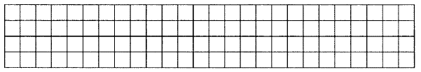
2. Обчисліть архімедову силу, яка діє на пробірку. $F_{A}=ρ_{p}*g*V$
3. Для кожного досліду:
1) обчисліть силу тяжіння, що діє на пробірку $F_{т}=m*g$
2) зобразіть на рисунках сили (враховуючи їхні значення), що діють на пробірку.
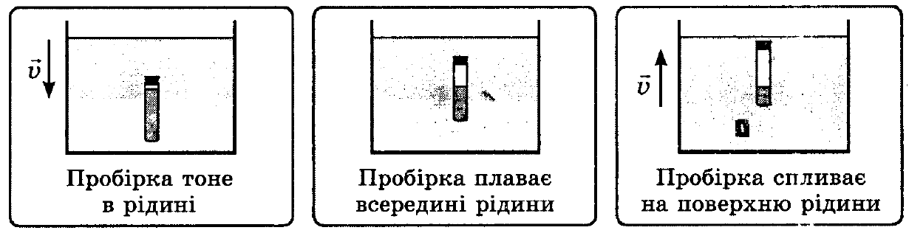

Аналіз експерименту та його результатів
Проаналізувавши результати, зробіть висновок, у якому зазначте, за якої умови:
1) тіло тоне в рідині; 2) тіло плаває всередині рідини; 3) тіло плаває на поверхні рідини.
Висновок
______________________________________________________________________
______________________________________________________________________
______________________________________________________________________
______________________________________________________________________
______________________________________________________________________
______________________________________________________________________
______________________________________________________________________

Контрольні запитання:
1) Які сили діють на тіло, занурене в рідину? _________________________________
________________________________________________________________________
2) За якою формулою визначають силу тяжіння? ______________________________
3) За якою формулою визначають архімедову силу? ___________________________
4) За якою формулою визначають середню густину тіла? _______________________
5)Закон Архімеда
_______________________________________________________________________________________________________________________________________________________________________________________________________________________________________________________________________________________________

